INDICAÇÃO Nº 1587/2018

Sugere ao Poder Executivo Municipal operação “tapa-buraco” na Rua Belo Horizonte defronte ao nº 1706, no bairro Cidade Nova, neste município.

Excelentíssimo Senhor Prefeito Municipal,

Nos termos do Art. 108 do Regimento Interno desta Casa de Leis, dirijo-me a Vossa Excelência para sugerir que, por intermédio do Setor competente, seja executada operação “tapa-buraco” na Rua Belo Horizonte defronte ao nº 1706, no bairro Cidade Nova, neste município.
Justificativa:

Conforme solicitação dos moradores do bairro e demais condutores de veículos que trafegam pela referida via, solicito reparo na camada asfáltica do local acima indicado uma vez que tal problema vem causando transtornos aos munícipes, devido ao um reparo feito pelo DAE dias atrás, que não fora consertado.

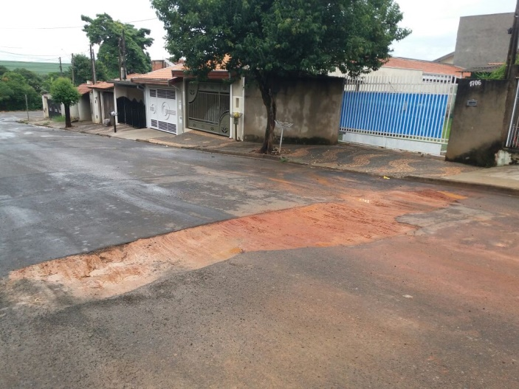

Plenário “Dr. Tancredo Neves”, em 15 de fevereiro de 2.018.

ISAC GARCIA SORRILLO

“Isac Sorrillo”

-vereador-

